TUGAS KIMIA

NAMA : AHMAD RIFAI
NPM :201544500324
KELAS : SEMESTER 1 S1E

PROGRAM STUDI TEKNIK INDUSTRI
FAKULTAS TEKNIK, MATEMATIKA DAN ILMU PENGETAHUAN ALAM
UNIVERSITAS INDRAPRASTA PGRI
2015
Perkembangan Sistem Periodik
1. Triade Dobereiner
Pada tahun 1829, Johan Wolfgang Dobereiner melihat adanya kemiripan sifat di antara beberapa unsur, lalu mengelompokkannya menurut kemiripan sifat yang ada. Ternyata tiap kelompok terdiri atas tiga unsur, sehingga disebut Triade.
Jika unsur-unsur dalam satu triade tersebut disusun menurut kenaikan massa atom-atomnya, ternyata massa atom maupun sifat-sifat unsur yang kedua merupakan rata-rata dari massa atom unsur pertama dan ketiga. Penemuan ini memperlihatkan adanya hubungan antara massa atom dengan sifat-sifat unsur.
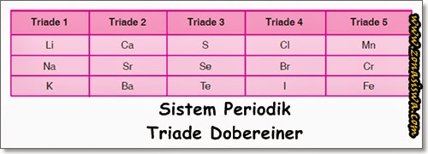

2. Oktaf Newlands
Usaha selanjutnya dilakukan oleh seorang ahli kimia asal Inggris bernama A. R. Newlands, yang pada tahun 1864 mengumumkan penemuannya yang disebut hukum oktaf. Newlands menyusun unsur berdasarkan kenaikan massa atom relatifnya. Ternyata unsur yang berselisih 1 oktaf (unsur ke-1 dan ke-8, unsur ke-2 dan unsur ke-9), menunjukkan kemiripan sifat. Hukum oktaf ini juga mempunyai kelemahan karena hanya berlaku untuk unsur-unsur ringan. Jika diteruskan, ternyata kemiripan sifat terlalu dipaksakan. Misalnya, Zn mempunyai sifat yang cukup berbeda dengan Be, Mg, dan Ca.
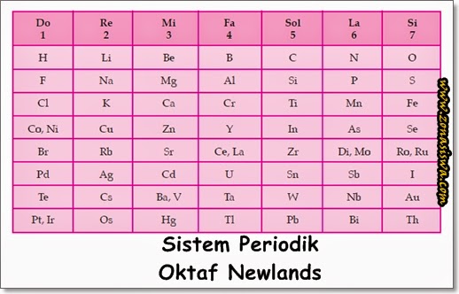

3. Dmitri Ivanovich Mendeleev
Kemudian pada tahun 1869, seorang sarjana asal Rusia bernama Dmitri Ivanovich Mendeleev, berdasarkan pengamatannya terhadap 63 unsur yang sudah dikenal ketika itu, menyimpulkan bahwa sifat-sifat unsur adalah fungsi periodik dari massa atom relatifnya dan persamaan sifat. Artinya, jika unsurunsur disusun menurut kenaikan massa atom relatifnya, maka sifat tertentu akan berulang secara periodik. Mendeleev menempatkan unsur-unsur yang mempunyai kemiripan sifat dalam satu lajur vertikal, yang disebut golongan. Lajur-lajur horizontal, yaitu lajur unsur-unsur berdasarkan kenaikan massa atom relatifnya, disebut periode. Sistem periodik Mendeleev ini mempunyai kelemahan dan juga keunggulan.
Kelemahan sistem ini adalah penempatan beberapa unsur tidak sesuai dengan kenaikan massa atom relatifnya. Selain itu masih banyak unsur yang belum dikenal. Sedangkan keunggulan sistem periodik Mendeleev adalah bahwa Mendeleev berani mengosongkan beberapa tempat dengan keyakinan bahwa masih ada unsur yang belum dikenal.

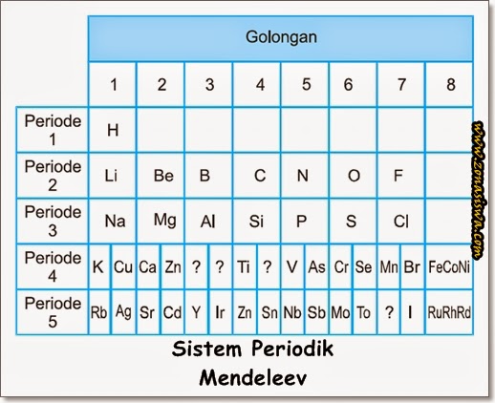

4. Sistem Periodik Modern
Kurang lebih 45 tahun berikutnya, tepatnya pada tahun 1914, Henry G. J. Moseley menemukan bahwa urutan unsur dalam tabel periodik sesuai kenaikan nomor atom. Tabel periodik modern yang disebut juga tabel periodik bentuk panjang, disusun menurut kenaikan nomor atom dan kemiripan sifat. Tabel periodik modern ini dapat dikatakan sebagai penyempurnaan Tabel Periodik Mendeleyev.
Hasil ini diperoleh berdasarkan pengelompokan unsur-unsur berdasarkan kenaikkan nomor atom adalah Sistem Periodik Modern dan kemudian sering disebut Tabel Periodik Unsur. Di dalam Sistem Periodik Modern ditemukan keteraturan pengulangan sifat dalam periode (baris) dan kemiripan sifat dalam golongan (kolom).
»Golongan
Golongan adalah susunan unsur-unsur dalam SPU ke arah tegak (vertikal) yang disusun berdasarkan kemiripan sifat. Secara garis besar unsur-unsur dalam Tabel Periodik Modern dibagi dalam 2 golongan, yaitu:
Golongan Utama (A), meliputi:
- Golongan IA disebut golongan alkali;
- Golongan IIA disebut golongan alkali tanah;
- Golongan IIIA disebut golongan boron/aluminium;
- Golongan IVA disebut golongan karbon/silikon;
- Golongan VA disebut golongan nitrogen/fosfor;
- Golongan VIA disebut golongan oksigen/sulfur;
- Golongan VIIA disebut golongan halogen;
- Golongan VIIIA/O disebut golongan gas mulia/gas inert.
Golongan Transisi (B), meliputi:
- Golongan Transisi (Gol. B), yaitu : IIIB, IVB, VB, VIB, VIIB, VIIIB (VIII), IB, dan IIB.
- Golongan Transisi Dalam, ada dua deret. Pada periode 6 golongan IIIB terdapat 14 unsur yang sangat mirip sifatnya, yaitu unsur-unsur Lantanida. Demikian juga pada periode 7 yaitu unsur-unsur Aktinida. Supaya tabel tidak terlalu panjang, unsur-unsur tersebut ditempatkan tersendiri pada bagian bawah sistem periodik.

»Periode
Periode adalah susunan unsur-unsur dalam SPU arah mendatar (horizontal) yang disusun berdasarkan kenaikan nomor atom. Periode dibagi 2 yaitu:
Periode pendek, meliputi:
- Periode 1 terdiri atas 2 unsur;
- Periode 2 terdiri atas 8 unsur;
- Periode 3 terdiri atas 8 unsur.
Periode panjang, meliputi:
- Periode 4 terdiri atas 18 unsu;
- Periode 5 terdiri atas 18 unsur;
- Periode 6 terdiri atas 32 unsur.

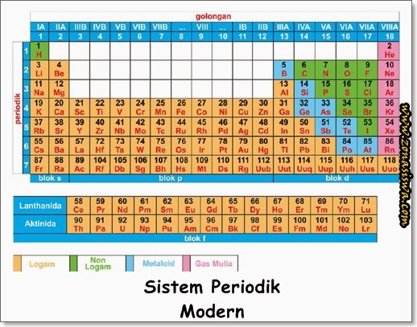

LOGAM DAN NONLOGAM
LOGAM
Dalam kimia, sebuah logam atau metal (bahasa Yunani: Metallon) adalah sebuah unsur kimia yang siap membentuk ion (kation) dan memiliki ikatan logam, dan kadangkala dikatakan bahwa ia mirip dengan kation di awan elektron. Metal adalah salah satu dari tiga kelompok unsur yang dibedakan oleh sifat ionisasi dan ikatan, bersama dengan metaloid dan nonlogam. Dalam tabel periodik, garis diagonal digambar dari boron (B) ke polonium (Po) membedakan logam dari nonlogam. Unsur dalam garis ini adalah metaloid, kadangkala disebut semi-logam; unsur di kiri bawah adalah logam; unsur ke kanan atas adalah nonlogam.
Nonlogam lebih banyak terdapat di alam daripada logam, tetapi logam banyak terdapat dalam tabel periodik. Beberapa logam terkenal adalah aluminium, tembaga, emas, besi, timah, perak, titanium, uranium, dan zink.
Alotrop logam cenderung mengkilap, lembek, dan konduktor yang baik, sementara nonlogam biasanya rapuh (untuk nonlogam padat), tidak mengkilap, dan insulator. Dalam bidang astronomi, istilah logam seringkali dipakai untuk menyebut semua unsur yang lebih berat daripada helium.

- SIFAT – SIFAT LOGAM
Sifat Kimia Logam
Logam biasanya cenderung untuk membentuk kation dengan menghilangkan elektronnya, kemudian bereaksi dengan oksigen di udara untuk membentuk oksida basa. Contohnya:
4 Na + O2 → 2 Na2O (natrium oksida)
2 Ca + O2 → 2 CaO (kalsium oksida)
4 Al + 3 O2 → 2 Al2O3 (aluminium oksida)
Logam-logam transisi seperti besi, tembaga, seng, dan nikel, membutuhkan waktu lebih lama untuk teroksidasi. Lainnya, seperti palladium, platinum dan emas, tidak bereaksi dengan udara sama sekali. Beberapa logam seperti aluminium, magnesium, beberapa macam baja, dan titanium memiliki semacam "pelindung" di bagian paling luarnya, sehingga tidak dapar dimasuki oleh molekul oksigen.
Proses pengecatan, anodisasi atau plating pada logam biasanya merupakan langkah-langkah terbaik untuk mencegah korosi.
Sifat Fisika Logam
Sifat fisik dalam logam misalnya konduktivitas listrik, konduktivitas termal, sifat luster dan massa jenis. Logam yang mempunyai massa jenis, tingkat kekerasan, dan titik lebur yang rendah (contohnya Logam pada umumnya mempunyai angka yang tinggi dalam logam alkali dan logam alkali tanah) biasanya bersifat sangat reaktif. Jumlah elektron bebas yang tinggi di segala bentuk logam padat menyebabkan logam tidak pernah terlihat transparan.
Mayoritas logam memiliki massa jenis yang lebih tinggi daripada nonlogam. Meski begitu, variasi massa jenis ini perbedaannya sangat besar, mulai dari litium sebagai logam dengan massa jenis paling kecil sampai osmium dengan logam dengan massa jenis paling besar.

- UNSUR LOGAM
Logam adalah unsur yang memiliki sifat mengkilap dan umumnya merupakan penghantar listrik dan penghantar panas yang baik. Unsur-unsur logam umumnya berwujud padat pada suhu dan tekanan normal, kecuali raksa yang berwujud cair. Pada umumnya unsur logam dapat ditempa sehingga dapat dibentuk menjadi benda - benda lainnya.

- KEGUNAAN LOGAM
Umumnya, logam bermanfaat bagi manusia, karena penggunaannya di bidang industri, pertanian, dan kedokteran. Contohnya, merkuri yang digunakan dalam proses klor alkali. Proses klor alkali merupakan proses elektrolisis yang berperan penting dalam industri manufaktur dan pemurnian zat kimia. Beberapa zat kimia yang dapat diperoleh dengan proses elektrolisis adalah natrium (Na), kalsium (Ca), magnesium (Mg), aluminium (Al), tembaga, seng, perak, hidrogen, klor, fluor, natrium hidroksida, kalium dikromat, dan kalium permanganat. Proses elektrolisis larutan natrium klorida tersebut merupakan proses klor alkali. Elektrolisis larutan NaCl menghasilkan natrium hidroksida di katode (kutub positif) dan gas klor di anode (kutub negatif).
Pada industri angkasa luar dan profesi kedokteran dibutuhkan bahan yang kuat, tahan karat, dan bersifat noniritin, seperti aloi titanium. Sebagian jenis logam merupakan unsur penting karena dibutuhkan dalam berbagai fungsi biokimiawi. Pada zaman dahulu, logam tertentu, seperti tembaga, besi, dan timah digunakan untuk membuat peralatan, perlengkapan mesin, dan senjata.
Secara umum logam mulia berarti logam-logam termasuk paduannya yang biasa dijadikan perhiasan, antara lain emas, perak, perunggu dan platina. Logam-logam tersebut memiliki warna yang bagus, tahan karat, lunak dan terdapat dalam jumlah yang sedikit di alam, sehingga harganya mahal. Emas dan perak memiliki sifat penghantar listrik yang sangat baik sehingga banyak dipakai untuk melapisi konektor-konektor pada perangkat elektronik. Kemampuan logam untuk meregang apabila ditarik disebut duktilitas. Kemampuan logam meregang dan menghantarkan listrik dimanfaatkan untuk membuat kawat atau kabel, contohnya tembaga. Kemampuan logam berubah bentuk jika ditempa disebut maleabilitas. Kemampuan logam berubah bentuk jika ditempa dimanfaatkan untuk membuat berbagai macam jenis barang, misalnya golok, pisau, cangkul, dan lain-lain.
Sebagai konduktor panas yang baik, logam juga digunakan untuk membuat panci. Logam bersifat kuat sehingga dapat digunakan untuk membangun rangka bangunan dan jembatan. Logam juga dapat menimbulkan suara dering yang nyaring jika dipukul, maka logam juga dapat digunakan dalam pembuatan bel.
Logam berat adalah logam dengan massa jenis lima atau lebih, dengan nomor atom 22 sampai dengan 92. Namun logam berat dianggap berbahaya bagi kesehatan apabila terakumulasi secara berlebihan di dalam tubuh manusia. Beberapa logam tersebut di antaranya bersifat membangkitkan kanker (karsinogen). Demikian pula dengan bahan pangan dengan kandungan logam berat tinggi dianggap tidak layak konsumsi.
Kasus-kasus pencemaran lingkungan menyebabkan banyak bahan pangan mengandung logam berat berlebihan. Kasus yang populer adalah sindrom Minamata, sebagai akibat akumulasi raksa (Hg) dalam tubuh ikan konsumsi.
Di Indonesia, pernah dilaporkan bahwa ikan-ikan di Teluk Jakarta juga memiliki kandungan raksa (Hg) yang tinggi. Udang dari tambak Sidoarjo pun pernah ditolak oleh importir dari Jepang karena dinilai memiliki kandungan Kadmium (Cd) dan Timbal (Pb) yang melebihi ambang batas. Diduga logam-logam ini merupakan dampak buangan limbah industri di sekitarnya. Kakao dari Indonesia juga pernah ditolak pada lelang internasional karena dinilai memiliki kandungan Cd di atas ambang batas yang diizinkan. Cd diduga berasal dari pupuk TSP yang diberikan pada tanaman di perkebunan.

NONLOGAM
Nonlogam adalah kelompok unsur kimia yang bersifat elektronegatif, yaitu lebih mudah menarik elektron valensi dari atom lain dari pada melepaskannya. Yang termasuk dalam nonlogam adalah halogen, gas mulia, dan 7 unsur berikut: hidrogen (H), karbon (C), nitrogen (N), oksigen (O), fosfor (P), belerang (S), dan selenium (Se).
Sebagian besar nonlogam ditemukan pada bagian atas tabel periodik, kecuali hidrogen yang terletak pada bagian kiri atas bersama logam alkali. Tidak seperti logam yang merupakan konduktor listrik, nonlogam biasanya bersifat insulator atau semikonduktor. Nonlogam dapat membentuk ikatan ion dengan menarik elektron dari logam, atau ikatan kovalen dengan nonlogam lainnya. Oksida nonlogam bersifat asam. Walaupun hanya terdiri dari 12 unsur, dibandingkan dengan lebih dari 80 lebih jenis logam, nonlogam merupakan penyusun sebagian besar isi bumi, terutama lapisan luarnya. Makhluk hidup tersusun hampir semuanya dari nonlogam. Banyak nonlogam yang berbentuk diatomik (hidrogen, nitrogen, oksigen, fluor, klor, brom, dan yodium), sedangkan sisanya adalah poliatomik.

- Sifat – Sifat Nonlogam
Pada umumnya unsur nonlogam mempunyai sifat fisis, antara lain:
- Nonlogam tidak dapat memantulkan sinar yang datang sehingga nonlogam tidak terlihat mengkilat.
- Nonlogam tidak dapat menghantarkan panas dan listrik sehingga disebut sebagai isolator.
- Nonlogam sangat rapuh sehingga tidak dapat ditarik menjadi kabel atau ditempa menjadi lembaran.
- Densitas atau kepadatannya pun relatif rendah sehingga terasa ringan jika dibawa dan tidak bersifat diamagnetik (dapat ditarik magnet).
- Nonlogam berupa padatan, cairan dan gas pada suhu kamar. Contohnya padatan Carbon (C), cairan Bromin (Br) dan gas Hidrogen (H).

- UNSUR NONLOGAM
Unsur nonlogam adalah unsur yang tidak memiliki sifat seperti logam. Pada umumnya, unsur-unsur nonlogam berwujud gas dan padat pada suhu dan tekanan normal. Contoh unsur nonlogam yang berwujud gas adalah oksigen, nitrogen, dan helium. Contoh unsur nonlogam yang berwujud padat adalah belerang, karbon, fosfor, dan iodin. Zat padat nonlogam biasanya keras dan getas. Unsur nonlogam yang berwujud cair adalah bromin.

- KEGUNAAN NONLOGAM
Belerang merupakan endapan gas belerang yang membatu. Terbentuknya belerang karena aktifitas vulkanisme. Belerang (Su) ini banyak digunakan di berbagai macam industri, misalnya pupuk, kertas, cat, plastik, bahan sintetis, pengolahan minyak bumi, industri karet dan ban, industri gula pasir, aki, industri kimia, bahan peledak, pertenunan, film dan fotografi, industri logam dan besi baja, bahan korek api, obat-obatan dan lain-lain. Belerang atau sulfur ini tersebar di Pegunungan Ijen (Jawa Timur), Dataran Tinggi Dieng (Jawa Tengah), dan Tangkuban Perahu (Jawa Barat).
Fosfat merupakan bahan endapan dari kotoran kelelawar dan burung. Fosfat terdapat di daerah karst terutama di dalam gua-gua. Pemanfaatannya digunakan untuk bahan utama pupuk fosfat. Tersebar di Bojonegoro (Jawa Timur), Ajibarang (Jawa Tengah), dan Bogor (Jawa Barat).
Contoh dari carbon (C) adalah intan atau berlian. Intan dalam tingkatan kekerasan batuan, merupakan batuan yang mempunyai tingkatan kekerasan paling tinggi, sehingga intan bisa digunakan untuk mengiris kaca dan marmer. Intan berasal dari endapan tumbuhan jenis pakis-pakisan yang telah mengalami proses yang sangat panjang dan lama. Pemanfaatan utama intan ialah digunakan sebagai perhiasan. Mineral intan tersebar di Martapura (Kalimantan Selatan),
Longiram (Kalimantan Timur), Sei Pinang (Kalimantan Tengah), dan Muara Mengkiang (Kalimantan barat).
Karbon monoksida (CO) lebih dikenal karena sifatnya yang beracun daripada kegunaannya. Gas ini dapat berikatan dengan haemoglobin dalam darah sehingga menghalangi fungsi utama darah sebagai pengangkut oksigen. Gas CO tidak berwarna, tidak berbau, dan tidak berasa. CO di udara berasal dari pembakaran tak sempurna dalam mesin kendaraan bermotor dan industri. Beberapa penggunaan CO adalah sebagai reduktor pada pengolahan logam, sebagai bahan baku untuk membuat methanol dan merupakan komponen berbagai jenis bahan bakar gas.
Gas CO2 tidak beracun, tetapi jika kadarnya terlalu besar (10-20%) dapat membuat pingsan dan merusak sistem pernapasan. CO2 terbentuk pada pembakaran bahan bakar yang mengandung karbon seperti batu bara, minyak bumi, gas alam dan kayu. Gas ini juga dihasilkan pada pernapasan makhluk hidup. Karbon dioksida komersial diperoleh dari pembakaran residu penyulingan minyak bumi. Dalam jumlah besar juga diperoleh sebagai hasil samping produksi urea dan pembuatan alkohol dari proses peragian. Beberapa penggunaan komersial karbon dioksida adalah karbon dioksida padat yang disebut es kering digunakan sebagai pendingin, untuk memadamkan kebakaran dan untuk membuat minuman ringan.

